ФЕДЕРАЛЬНОЕ ГОСУДАРСТВЕННОЕ АВТОНОМНОЕ ОБРАЗОВАТЕЛЬНОЕ УЧРЕЖДЕНИЕ ВЫСШЕГО ОБРАЗОВАНИЯ  
«РОССИЙСКИЙ УНИВЕРСИТЕТ ТРАНСПОРТА»  
(РУТ (МИИТ))

Институт транспортной техники и систем управления

Кафедра «Управление и защита информации»

ОТЧЁТ  
О ЛАБОРАТОРНОЙ РАБОТЕ №2.1

По дисциплине «Языки программирования»

ВАРИАНТ 3

Выполнил: ст. гр. ТКИ-142

Величко Иван Сергеевич

Проверил: к.т.н., доц. Васильева М. А.

(Проверил: к.т.н, доц. Балакина Е. П.)

Москва 2023

1. Формулировка задания

Создать консольное приложение для решения задачи, представленной в таблице, с использованием перечислимого типа (Таблица 1). Выбор формулы вычисления зависит от пользователя. Данные для решения задачи так же вводит пользователь. Ввод необходимо проверять на правильность. Все результаты вывести на экран. Дополнить свой отчёт блок-схемой алгоритма.

Таблица 1 – Исходные данные

|  |  |
| --- | --- |
| **Вариант** | **Задачи** |
| 3 | Вычислить площади геометрических фигур:  • трапеции;  • круга. |

1. Блок-схема алгоритма

Ниже представлены:

Блок-схема основного алгоритма (Рисунок 1).

Блок-схема функции trapezoid_calc (Рисунок 2).

Блок-схема функции circle_calc(Рисунок 3).

Блок-схема функции input() (Рисунок 4).

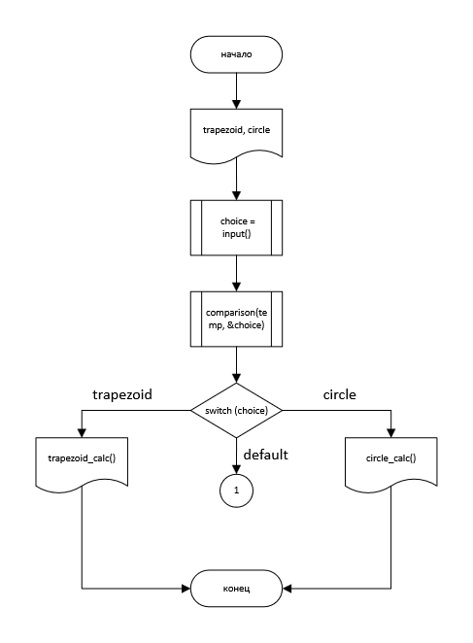

Рисунок 1 – Блок-схема основного алгоритма

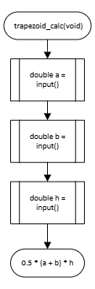

Рисунок 2 – Блок-схема функции trapezoid_calc()

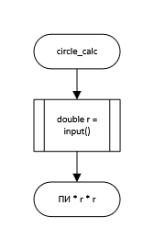

Рисунок 3 – Блок-схема функции circle_calc()

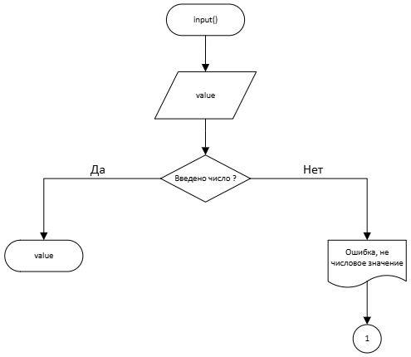

Рисунок 4 – Блок-схема функции input()

1. Текст программы на языке C

#define _USE_MATH_DEFINES

#include <stdio.h>

#include <math.h>

#include <errno.h>

#include <stdlib.h>

/**

* @brief принимает числовое значение из stdin

* @return числовое значение полученное из stdin

*/

double input(void);

/**

* @brief вычисляет площадь трапеции

* @return площадь трапеции

*/

double trapezoid_calc(void);

/**

* @brief вычисляет площадь круга

* @return площадь круга

*/

double circle_calc(void);

enum ShapeType {

trapezoid,

circle

};

/**

* @brief точка входа в функцию

* @return 0 при успешном выполнении программы

*/

int main(void) {

printf("Введите:\n%d - для расчета полощади трапеции\n%d - для расчета площади круга\n", (int)trapezoid, (int)circle);

enum ShapeType choice = input();

switch (choice) {

case trapezoid: {

printf("Площадь трапеции: %0.2lf", trapezoid_calc());

break;

}

case circle: {

printf("Площадь круга: %0.2lf", circle_calc());

break;

}

default:

puts("Неверный выбор! Пожалуйста, выберите 0 или 1.\n");

return 1;

}

return 0;

}

double trapezoid_calc(void) {

puts("Введите длины оснований a,b и высоту h через пробел: ");

double a = input();

double b = input();

double h = input();

return 0.5 * (a + b) * h;

}

double circle_calc(void) {

puts("Введите радиус круга (r): ");

double r = input();

return M_PI * r * r;

}

double input(void) {

double value = 0.0;

int s = scanf_s("%lf", &value);

if (s != 1) {

errno = EIO;

perror("Ошибка, не числовое значение\n");

exit(1);

}

return value;

}

1. Результаты выполнения программы

Результаты выполнения программы представлены ниже (Рисунок 6.1, Рисунок 6.2).

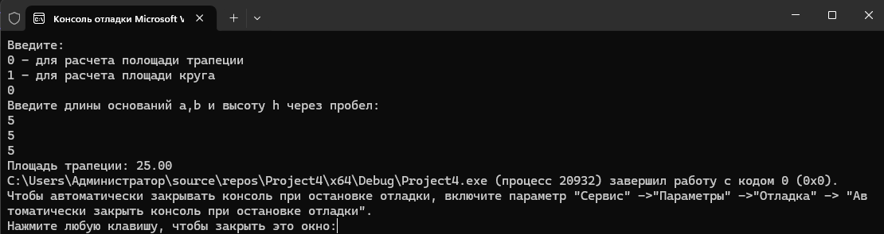

Рисунок 5.1 – Результат выполнения программы при расчете площади трапеции

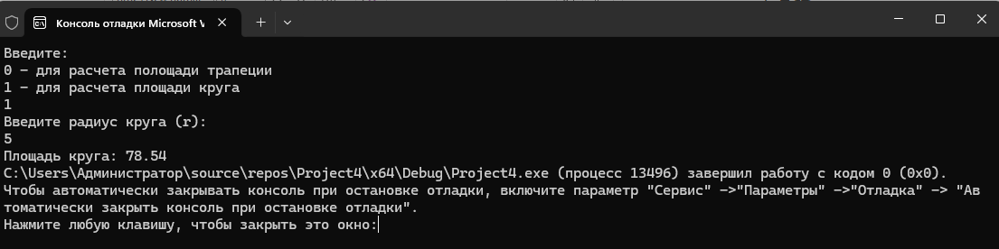

Рисунок 5.1 – Результаты выполнения программы при расчете площади круга

1. Выполнение тестовых примеров

В программе MS Excel выполнены тестовые примеры. Результаты их выполнения представлены ниже (Рисунок 6, Рисунок 7).

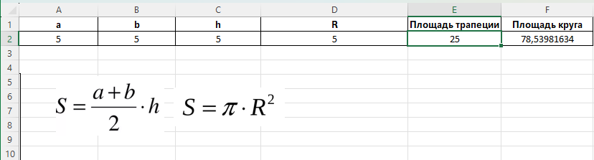

Рисунок 6 – Результаты расчета площади трапеции

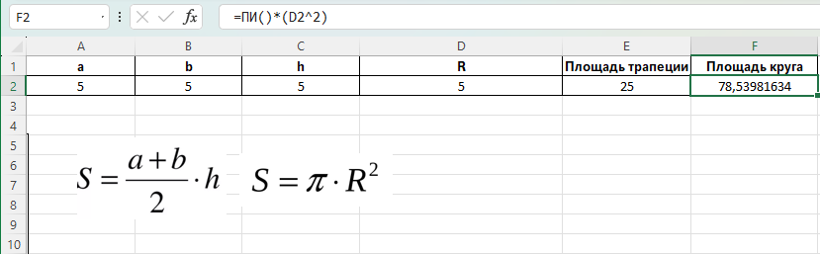

Рисунок 7– Результаты расчета площади круга

1. Отметка о выполнении задания в веб-хостинге системы контроля версий

Отметка о выполнение задания представлена ниже (Рисунок 8)



Рисунок 8 – Отметка о выполнении задания